02-08 april 2020

02 april
Deze morgen krijg je een schildering 2600 jaar oud! Geestelijk begeleidingsgesprek avant la lettre. Heel subtiel en teder plechtig weergegeven.
Kun jij mij vertellen wat ik rechts boven zie, ik kan het niet goed thuisbrengen.

Etruscan Tomb Painting

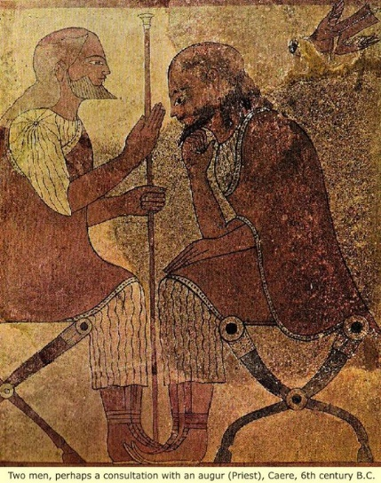
03 april
04 april
Jij bomenliefhebster. Schilder Leo Gestel zag ook het levende van deze boom getuige dit schilderij, een levend vurend geheel . Gaan we vandaag ook beleven op onze manier.

Leendert 'Leo' Gestel (Woerden 1881-1941 Hilversum) Boom in de herfst

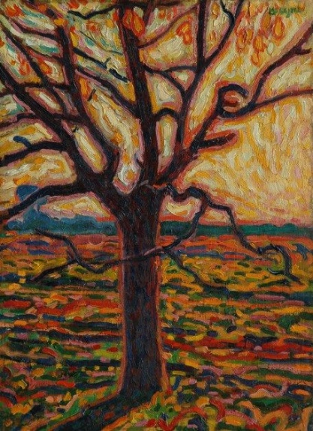
05 april
ter opfleuring hier een schilderij dat jij en ik ook in werkelijkheid hebben gezien in Singer Museum. Wel passend in deze lenteperiode en een steun in de rug bij de huidige perikelen.
Jo Koster, Bloeiende boom in tuin (1916)

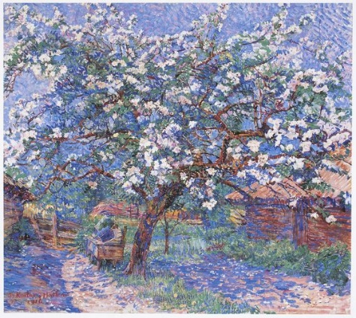

06 april
Ik weet wel zeker dat je van het schilderij van vandaag zult genieten. Jouw gevleugelde schatjes. merels zijn er bij jou dacht ik, minder te horen?
Lijsters in avondschemering, Jan Mankes, 1912

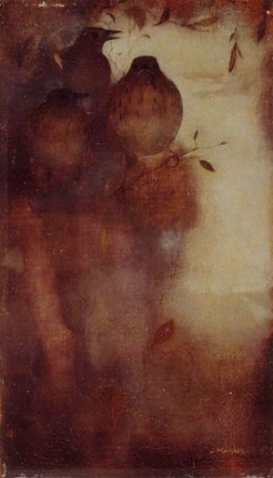
07 april
Maar de dag beginnen we met een kleurrijk blij makend schilderij van August Macke.

August Macke (1887-1914) Landscape with Cows, Sailing Boat and Figures (1914)
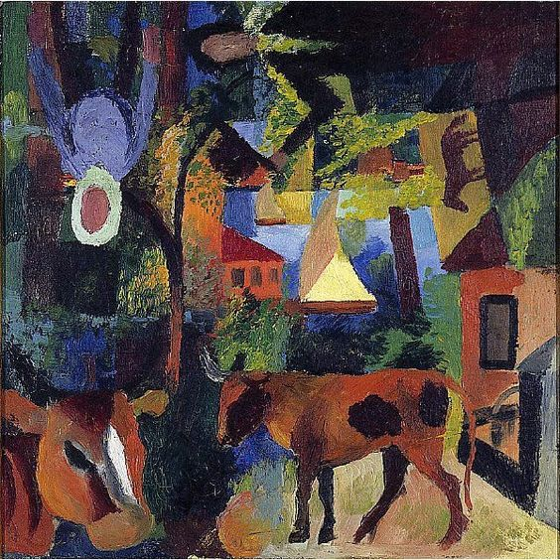
08 april
geen

